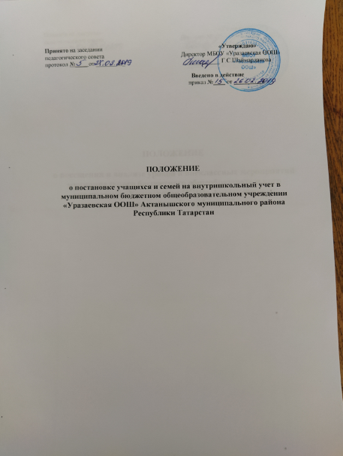
Принято на заседании «Утверждаю»
педагогического совета Директор МБОУ «Уразаевская ООШ»
протокол №____ от _______ г._ ____________ Г.С.Шаймарданова

Введено в действие
приказ №____ от _________ г.

ПОЛОЖЕНИЕ

о постановке учащихся и семей на внутришкольный учет в муниципальном бюджетном общеобразовательном учреждении «Уразаевская ООШ» Актанышского муниципального района Республики Татарстан

I. Общие положения
1.1. Настоящее положение разработано в соответствии с Конституцией РФ, Законом РФ от 24.06.1999 № 120-ФЗ "Об основах системы профилактики безнадзорности и правонарушений несовершеннолетних", Законом РФ от 10.07.1992 № 3266-1 "Об образовании", ФЗ РФ от 24.07.1998 № 124-ФЗ "Об основных гарантиях прав ребёнка в Российской Федерации", Семейным кодексом РФ, областным и муниципальным законодательством, Уставом МБОУ «Уразаевская ООШ» ( далее –школы).
1.2. Настоящее положение регламентирует порядок постановки на внутришкольный учёт и снятия с учёта обучающихся и их семей.
1.3. В Положении применяются следующие понятия:
Профилактика безнадзорности и правонарушений обучающихся - система социальных, правовых и педагогических мер, направленных на выявление и устранение причин и условий, способствующих безнадзорности, правонарушениям, антиобщественным действиям обучающихся, осуществляемых в совокупности с индивидуальной профилактической работой с обучающимися и семьями, находящимися в социально опасном положении.
Индивидуальная профилактическая работа - деятельность по своевременному выявлению обучающихся и семей, находящихся в социально опасном положении, а также по их социально-педагогической реабилитации и (или) предупреждению совершения ими правонарушений и антиобщественных деяний.
Несовершеннолетний, находящийся в социально опасном положении, - обучающийся образовательного учреждения, который вследствие безнадзорности или беспризорности находится в обстановке, представляющей опасность для его жизни или здоровья либо не отвечающей требованиям к его воспитанию или содержанию, либо совершает правонарушение или антиобщественные деяния.
Семья, находящаяся в социально опасном положении, - семья, имеющая обучающегося, находящегося в социально опасном положении, а также семья, где родители (законные представители) обучающегося не исполняют своих обязанностей по его воспитанию, обучению и (или) содержанию и (или) отрицательно влияют на его поведение либо жестоко обращаются с ним.
Учет в образовательном учреждении обучающихся и семей, находящихся в социально опасном положении (далее - внутришкольный учет), - система индивидуальных профилактических мероприятий, осуществляемая образовательным учреждением в отношении обучающегося и семей, находящихся в социально опасном положении, которая направлена на:
- предупреждение безнадзорности, правонарушений и других негативных проявлений в среде обучающихся;
- выявление и устранение причин и условий, способствующих безнадзорности и правонарушениям обучающихся;
- социально-педагогическую реабилитацию обучающихся и семей, находящихся в социально опасном положении.

II. Основные цели и задачи
2.1. Внутришкольный учёт ведётся с целью ранней профилактики школьной дезадаптации, девиантного поведения обучающихся.
2.2. Основные задачи: предупреждение безнадзорности, беспризорности, правонарушений и антиобщественных действий несовершеннолетних; обеспечение защиты прав и законных интересов несовершеннолетних; своевременное выявление детей и семей, находящихся в социально опасном положении или группе риска по социальному сиротству; оказание социально-психологической и педагогической помощи несовершеннолетним с отклонениями в поведении, имеющими проблемы в обучении; оказание помощи семьям в обучении и воспитании детей.
III. Организация деятельности по постановке на внутришкольный учёт или снятию с учёта
3.1. Решение о постановке на внутришкольный учёт или снятии с учёта принимается на заседании Совета профилактики правонарушений (далее - Совет).
3.2. Постановка или снятие с внутришкольного учёта осуществляется:
- по представлению Совета профилактики правонарушений школы;
3.3. Для постановки несовершеннолетнего и (или) семьи на внутришкольный учёт секретарю Совета за три дня до заседания представляются следующие документы:
1 . Заявление родителей или иных законных представителей несовершеннолетнего об оказании им помощи по вопросам, входящим в компетенцию Совета;
2. Характеристика несовершеннолетнего
3. Акт обследования жилищно-бытовых условий семьи (при необходимости);
4. Справка о профилактической работе с несовершеннолетним, подготовленная классным руководителем и его родителями (законными представителями);
3.4. Для снятия несовершеннолетнего и (или) семьи с внутришкольного учёта представляются следующие документы:
- информация ответственного лица, назначенного решением Совета, о выполнении плана индивидуальной профилактической работы с несовершеннолетним и его родителями (законными представителями), с обязательными результатами работы и предложениями по дальнейшему сопровождению.
3.5. На заседании Совета обсуждается и утверждается план индивидуальной профилактической работы с несовершеннолетним и его родителями (законными представителями), определяются сроки выполнения намеченных мероприятий и ответственные лица.
3.6. Секретарь Совета или классный руководитель доводит решение до сведения родителей (законных представителей), если они не присутствовали на заседании Совета по уважительным причинам, официальным уведомлением с указанием даты и номера протокола заседания и причины постановки или снятия с учёта.
3.7. Социальный педагог ведёт журналы учёта учащихся и семей, состоящих на внутришкольном учёте, на учёте в комиссии по делам несовершеннолетних и защите их прав (далее-КДН и ЗП), подразделении по делам несовершеннолетних отдела внутренних дел (далее-ПДН )
3.8. Социальный педагог проводит сверку списков учащихся и семей, состоящих на внутришкольном учёте, на учёте в КДНиЗП, ПДН на 5 сентября, 01 января.
IV. Основания для постановки на внутришкольный учёт
4.1. Основания для постановки на внутришкольный учёт несовершеннолетних исходят из статей 5, 6, 14 Федерального Закона «Об основах системы профилактики безнадзорности и правонарушений несовершеннолетних»:
4.1.1. Непосещение или систематические пропуски занятий без уважительных причин (суммарно 15 дней).
4.1.2. Неуспеваемость учащегося по учебным предметам.
4.1.3. Социально-опасное положение:
а) безнадзорность или беспризорность.
б) бродяжничество или попрошайничество.
4.1.4. Употребление психоактивных и токсических веществ, наркотических средств, спиртных напитков, курение.
4.1.5. Повторный курс обучения по неуважительной причине.
4.1.6. Участие в неформальных объединениях и организациях антиобщественной направленности.
4.1.7. Совершение правонарушения до достижения возраста, с которого наступает уголовная ответственность.
4.1.8. Систематическое нарушение внутреннего распорядка школы (систематическое невыполнение домашнего задания, отказ от работы на уроке, постоянное отсутствие учебника, тетради, разговоры на уроках и др.).
4.1.9. Систематическое нарушение дисциплины в школе (драки, грубость, сквернословие и др.) и Устава образовательного учреждения.
4.2. Основания для постановки на внутришкольный учёт семьи, в которой родители (законные представители):
4.2.1. Не исполняют обязанностей по воспитанию, обучению и (или) содержанию своих детей.
4.2.2. Злоупотребляют наркотиками и спиртными напитками; отрицательно влияют на поведение несовершеннолетних, вовлекают их в противоправные действия (преступления, бродяжничество, попрошайничество, проституцию, распространение и употребление наркотиков, спиртных напитков т.д.).
4.2.3. Допускают в отношении своих детей жестокое обращение.
4.2.4. Имеют детей, находящихся в социально опасном положении и состоящих на учёте в образовательном учреждении.
4.2.5. Состоят на учёте в КДН, ПДН
5. Ответственность и контроль за указанным видом деятельности

5.1. Постановку учащегося на внутришкольный учет и снятие с учета, оформление соответствующей документации осуществляет лицо, персонально ответственное за организацию профилактической работы в образовательном учреждении, назначенное приказом директора.
5.2. Контроль за качеством использования проводимой в соответствии с настоящим положением работы возлагается на заместителя директора по воспитательной работе .
5.3. Настоящее положение вступает в силу с момента утверждения на педагогическом совете школы .

